荧光显微镜操作手册

Olympus BX51

物镜： 4 ×0.16 （无DIC）
10×0.40
20×0.75
40×1.00 oil
100×1.40 oil

荧光滤色块转盘： 1. WU 蓝
2. WIB 绿（长通）
3. WIBA 绿（带通）
4. WIG 红
5. CFP 青
6. YFP 黄

操作步骤：（注意：样品须在低倍镜下放置和取下）
DIC观察：
- 打开明场电源开关（“︱”为开，“○”为关）
- 将样品置于载物台上，用样品夹夹好
- 将起偏器、检偏器、DIC棱镜推入光路，荧光滤块转盘拨到“1”位置，DIC棱镜应与相应的物镜倍数相匹配
- 先选用低倍物镜（“10×”）
- 调节透射光的强度，调节焦距，找到视野
- 换到高倍镜头，观察样品
- DIC观察时，光路选择拉杆拉到中间位置，既可观察，也可拍照

荧光观察：
- 打开明场电源开关
- 打开汞灯电源开关
- 将样品置于载物台上，用样品夹夹好
- 检偏器、DIC棱镜在光路外
- 将荧光光路shutter打开（“○”为开，“●”为关），需保护样品时关闭shutter
- 光路选择拉杆推至最里边
- 根据样品的标记情况将荧光滤块转盘转到相应的位置
- 通过两组减光滤片调节激发光强度
- 从低倍镜开始观察，调焦，找到预观察视野，
- 依次换到高倍镜头，观察样品
- 拍照时光路选择拉杆完全拉出

普通明场观察：
- 打开明场电源开关（“︱”为开，“○”为关）
- 将样品置于载物台上，用样品夹夹好
- 起偏器、检偏器、DIC棱镜在光路外，荧光滤块转盘拨到“1”位置，DIC棱镜拨到明场（BF）位置
- 先选用低倍物镜（“4×”）
- 调节透射光的强度，调节焦距，找到视野
- 依次换到高倍镜头，观察样品
- 光路选择拉杆拉到中间位置既可观察，也可拍照

关机：
- 关闭汞灯电源（注意：汞灯需使用半小时以上方可关闭，关闭半小时以后方可再次开启）
- 将透射光调到最小，关闭明场电源开关
- 将镜头转到低倍镜，取出样品，若使用过油镜用干净的擦镜纸擦拭镜头
- 确认数据已经保存，关闭软件
- 使用光盘拷贝数据（禁止使用移动储存设备拷贝数据）
- 关闭电脑，登记使用时间、荧光数字等使用情况

Olympus IX71

物镜： 物镜倍数 相差环
4 ×0.13 PHL
10×0.30 PH1
20×0.45 PH1
40×0.60 PH2
60×1.35 oil （无相差）

荧光滤色块转盘： 1. WU 蓝
2. WIB 绿（长通）
3. WIBA 绿（带通）
4. WIGA 红
5. CFP
6. YFP
操作步骤：
相差观察：
- 打开明场电源开关（“︱”为开，“○”为关）
- 将样品置于载物台上
- 将光路选择旋钮调至观察位置
- 从低倍镜开始观察，调节到与镜头相匹配的相差环，荧光滤块转盘拨到 “1”的位置
- 调节透射光光强，调节焦距，找到预观察视野
- 依次换到高倍镜，（注意调节相差环）观察样品
- 拍照时将光路选择旋钮调至相机位置

荧光观察：
- 打开明场电源开关
- 打开汞灯开关
- 将样品置于载物台上
- 将荧光光路shutter打开（“○”为开，“●”为关），需保护样品时关闭shutter
- 将光路选择旋钮调至观察位置
- 根据样品的标记情况将荧光滤块转盘转到相应的位置
- 通过两组减光滤片调节激发光强度
- 从低倍镜开始观察，调焦，找到预观察视野，
- 依次换到高倍镜头，观察样品
- 拍照时将光路选择旋钮调至相机位置

普通明场观察：
- 打开明场电源开关（“︱”为开，“○”为关）
- 将样品置于载物台上
- 将光路选择旋钮调至观察位置
- 从低倍镜开始观察，相差环拨到明场（BF）位置，荧光滤色块转盘拨到“1”的位置
- 调节透射光光强，调焦，找到预观察视野
- 依次换到高倍镜，观察样品
- 拍照时将光路选择旋钮调至相机位置

关机：
1. 关闭汞灯电源（注意：汞灯需使用半小时以上方可关闭，关闭半小时以后方可再次开启）
2. 将透射光强调到最小，透射光选择按钮按出
3. 关闭明场电源开关
4. 将镜头转到低倍镜，取出样品，若使用过油镜用干净的擦镜纸擦拭镜头
5. 确认数据已经保存，关闭软件
6. 使用光盘拷贝数据（禁止使用移动储存设备拷贝数据）
7. 关闭电脑，登记使用时间、荧光数字等使用情况

Olympus SZX16
物镜： 1×
变倍： 0.7~11.5

荧光滤色块转盘： UV 蓝
GFPHQ 绿
RFP2 红

操作步骤：
明场观察：
- 将样品置于载物台上
- 推入光路选择拉杆，荧光滤块转盘拨到空位
- 选择合适的光源
- 冷光源观察
使用不透明的底板（黑或白），打开环形光电源开关（“︱”为开，“○”为关），调节光强度，找到预观察视野，调节变倍比，观察样品
- 底光源观察
使用透明玻璃底板，打开底座电源开关（“︱”为开，“○”为关），将LBD滤片推入光路，调节反光镜方向、对比度和光强度，找到预观察视野，调节变倍比，观察样品
- 拍照时将光路选择拉杆拉出
荧光观察：
- 将样品置于载物台上
- 一般选择黑色不透明底板
- 打开汞灯电源开关
- 荧光光路挡板推出
- 根据样品的标记情况将荧光滤块转盘转到相应的位置
- 找到预观察视野，调节变倍比
- 观察样品
- 拍照时将光路选择拉杆拉出

关机：
- 关闭汞灯电源（注意：汞灯需使用半小时以上方可关闭，关闭半小时以后方可再次开启）
- 将明场光强调到最小，关闭明场电源开关
- 取出样品，将变倍比调到最小
- 确认数据已经保存，关闭软件
- 使用光盘拷贝数据（禁止使用移动储存设备拷贝数据）
- 关闭电脑，登记使用时间、荧光数字等使用情况

软 件 应 用

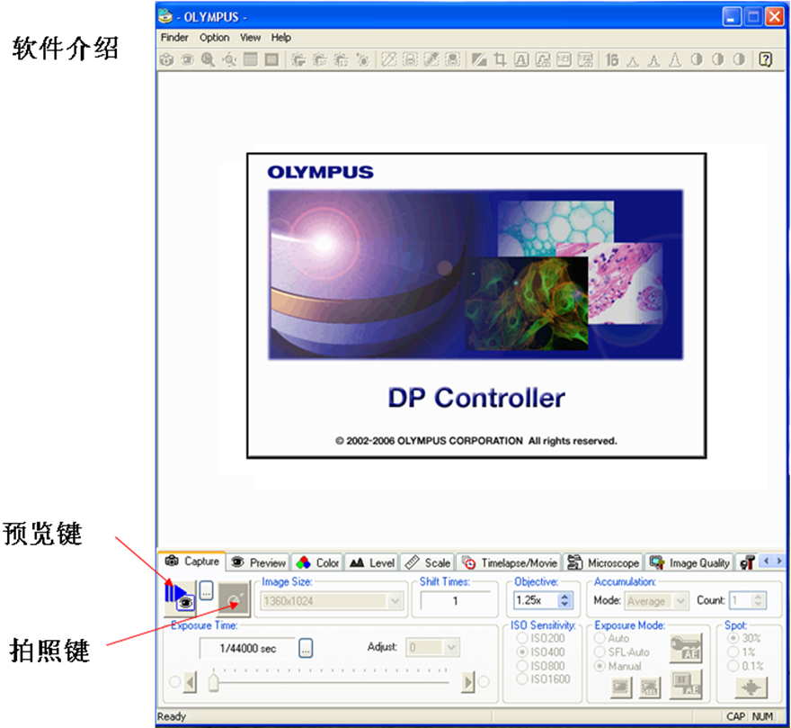

- 双击打开DP Controller软件
- 点击预览键，选择image size(一般1360 X 1024)、objective、ISO sensitivity(明场拍照选择ISO200，荧光拍照选择ISO400)、exposure mode(一般选择manual)，调节exposure time
- 调节黑/白平衡（明场拍照用白平衡，荧光拍照用黑平衡）。点击color面板，点击one touch 在图片背景位置选个小框，软件自动做好平衡
- 若需添加标尺，点击scale面板，选中show scale，选择标尺显示模式和长度，选中free size，改变标尺长度
- 若需调整图象色阶，点击level面板，拖动小滑块调整色阶，可以改变图象对比度
- 点击capture面板，还可再次调节曝光时间、图象亮度及对比度。点击拍照键，获取图象
- 此时弹出DP manager软件，选择保存图象格式保存图象到硬盘上
- 若需将不同通道图象合成，可点击DP manager软件中image→image composition，选择需合成图片的名称，点击apply，merging image生成，保存合成图象
- 若需拍摄Timelapse,点击Timelapse/Movie面板，选择拍摄模式，选择拍摄时间、间隔时间等参数，再点击capture面板点击拍摄键，即可拍摄连续图片

注意事项
- 工作日使用仪器,开关机器、汞灯由工作人员负责，操作者不得自行开关！
- 若使用油镜，使用完毕后，镜头的檫拭也由工作人员负责。
- 中午、晚上及双休日为经过培训后具有完全独立操作资格使用者的使用时间，需本平台特批，课题组长签字同意并担保仪器的使用安全。

